Заявка на финансирование гуманитарного проекта
государственного учреждения образования «Ясли-сад № 1 г.п.Лоева» Гомельской области
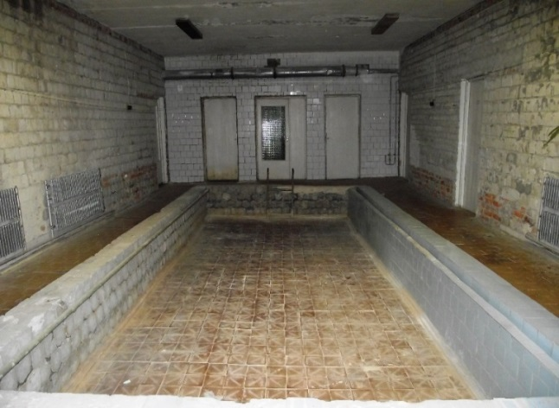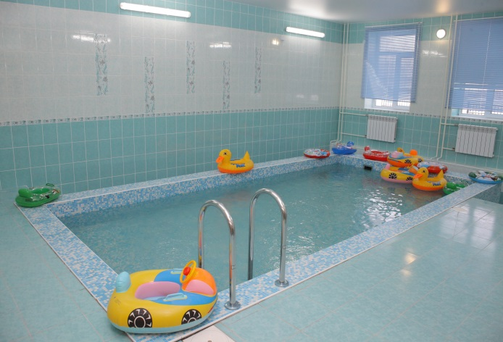
1. Наименование проекта: «Спорт, движение и вода – быть здоровым навсегда!»
2. Наименование организации: Государственное учреждение образования «Ясли-сад № 1 г.п. Лоева»
3. Физический и юридический адрес организации, телефон, факс, e-mail: Гомельская область, г.п. Лоев, ул.Горького, 2. Индекс: 247095,
80234752944 телефон
loevsad1@mail.gomel.by
4. Информация об организации: учреждение образования «Ясли-сад № 1 г.п.Лоева» функционирует с 1989, свидетельство о государственной регистрации ГУО «Ясли-сад № 1 г.п. Лоева»: регистрационный номер 490496863 от 06.01.2012. Основной целью организации является получение дошкольного образования обучающимися.
5. Руководитель организации: Гулева Наталья Владимировна, заведующий, +375297158653
6. Менеджер проекта: Пикас Наталья Анатольевна, заместитель заведующего по основной деятельности, +375445782800
7. Прежняя помощь, полученная от других иностранных источников: -
8. Требуемая сумма (в долларах США): 150 000,000
9. Софинансирование: личные средства (в долларах США) –2000,00
10. Срок проекта: 12 месяцев
11. Цель проекта: оздоровление, закаливание и сохранение здоровья воспитанников посредством плавания.
12. Задачи, планируемые к выполнению в рамках реализации проекта: снизить заболеваемость; укрепить и сохранить физическое здоровье воспитанников посредством водной среды; формировать эмоционально-положительное отношение детей дошкольного возраста к занятиям на воде; развивать у детей координацию движений, способствовать быстрому рациональному овладению двигательными навыками; воспитывать ценностное отношение к здоровому образу жизни.
13. Детальное описание деятельности в рамках проекта в соответствии с поставленными задачами:
Мероприятия:
- - общестроительные работы (рем)
- - теплоизоляционные работы
- - с/технические работы внутренние (рем)
- - монтаж металлоконструкций (рем)
- - монтаж оборудования (рем)
- - эл/монтажные работы
- - закупка спортивного инвентаря для занятий плаванием;
- закупка дополнительных аксессуаров для бассейна (дорожки, ограничители и т.п.).
Целевая группа – воспитанники детского сада
Ожидаемые результаты – закаливание, оздоровление и укреплениедетского организма.
Ответственное лицо:
14. Обоснование проекта:
В Лоевском районе нет бассейнов. Не у всех родителей есть возможность посещать бассейны в других городах. Плавание – один из немногих видов спорта, противопоказаний к которому практически не существует. Плавать полезно всем и в любом возрасте, а обучение этому навыку необходимо начинать как можно раньше. Популярность и необходимость обучения плаванию продиктованы не только нарастающей гиподинамией, но прежде всего жизненной необходимостью этого навыка для всех людей и особенно для детей. Вместе с тем, плавание полезно не только для оздоровления и гармоничного физического развития детей дошкольного возраста. Умение плавать является жизненно необходимым навыком, позволяющим ребенку применить его, в том числе и в экстремальных жизненных ситуациях. Занятие плаванием способствует укреплению иммунитета, что особенно важно для ослабленных, часто и длительно болеющих воспитанников.
Поэтому чем раньше приучить ребенка к воде, научить его плавать, тем полнее скажется положительное воздействие плавания на развитие всего детского организма.
15. Деятельность после окончания проекта:
В бассейне будут проводиться занятия по физической культуре (плавание), а также, по запросам родителей, образовательные услуги по плаванию (дополнительно)
16. Бюджет проекта:
Капитальный ремонт бассейна:148 000,00 $
Закупка спортивного инвентаряи дополнительных аксессуаров для бассейна: 2000,00$

Будем рады сотрудничеству!

Application for financing of humanitarian project
educational institutions «Day nursery No. 1 of the town of Loev» Gomel region
1.Name of the project: «Sport, movement and water - to be healthy forever!»
2. Name of the organization:State institution of education «Day nursery No. 1 of the town of Loev»
3.Physical and legal address of the organization, phone, Fax, e-mail:
Gomel region, town Loev, st. Gorky, 2. Index: 247095,
80234752944 phone
loevsad1@mail.gomel.by
4. Information about the organization: the educational institution "Nursery Garden No. 1 of the town ofLoev" has been operating since 1989, a certificate of state registration of the State Institution : registration number 490496863 from 01/06/2012. The main goal of the organization is to obtain preschool education for children.
5. Head of the organization:Guleva Natalya Vladimirovna, Head, +375297158653
6. Project Manager: Pikas Natalya Anatolyevna, Deputy Head for Core Activities, +375445782800
7. Previous assistance received from other foreign sources: -
8. Required amount (in us dollars): 150 000,00
9.Co-financing: personal funds (in us dollars):2000,00
10. Project duration: 12 months
11. The purpose of the project: healing, hardening and maintaining the health of pupils through swimming.
12. Tasks planned for implementation within the framework of the project:educe incidence; to strengthen and maintain the physical health of pupils through the aquatic environment; to form an emotionally-positive attitude of preschool children to water activities; develop coordination of movements in children, contribute to the rapid rational mastery of motor skills; foster a value attitude to a healthy lifestyle.

13. Detailed description of the project activities in accordance with the objectives:
Events:Events:
- general construction work (rem)
- heat insulation works
- with / technical works internal (rem)
- installation of metal structures (rem)
- installation of equipment (rem)
- electric / installation work
- purchase of sports equipment for swimming;
- purchase of additional accessories for the pool (paths, stops, etc.).
Target group - kindergarten students
Expected results - hardening, healing and strengthening the child's body.
Responsible person:
14. Project background:There are no swimming pools in the Loevsky district. Not all parents have the opportunity to visit pools in other cities. It is good for everyone and at any age to swim, and training in this skill should be started as early as possible. Swimming is useful not only for the recovery and harmonious physical development of preschool children. The ability to swim is a vital skill that allows a child to apply it, including in extreme situations. Swimming helps strengthen immunity, which is especially important for weakened, often and long-term sick pupils.
15. Activity after the end of the project:
In the pool, classes will be held on physical education (swimming), as well as, at the request of parents, educational swimming services (optional)
16. Project budget (in us dollars): Overhaul of the pool: $ 148,000.00
Purchase of sports equipment and additional accessories for the pool: $ 2000,00

We look forward to collaboration!

